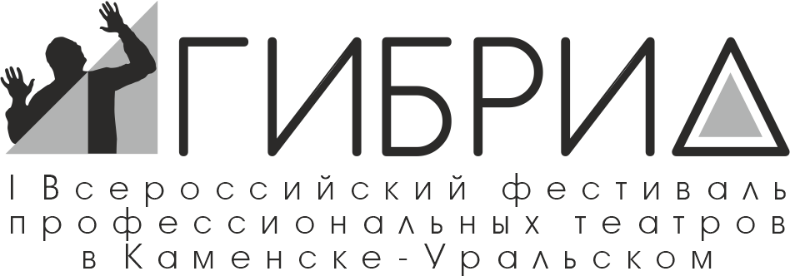
МАУК «Театр Драмы» - Драма Номер Три
623 408 улица Алюминиевая, 47
Каменск-Уральский, Свердловская область
8 (3439) 305 890, 396 301
gibrid.kamensk@bk.ru www.drama3.ru

ЗАЯВКА
на I Всероссийский фестиваль профессиональных театров
«ГиБрИд» - 2024
1 | Название театра
2 | Название спектакля и его жанр
3 | Дата премьеры
4 | Автор пьесы
5 | Режиссёр спектакля
6 | Художник спектакля
7 | Продолжительность спектакля
8 | Количество занятых артистов
9 | Аннотация
10 | Краткая информация о театре
11 | Технический райдер с указанием времени монтажа и демонтажа спектакля
12 | Большая сцена / малая сцена
13 | Контактное лицо
14 | Ссылка на видео с возможностью скачивания

